Binaire :

Ce qu’il faut comprendre pour savoir manipuler le binaire c’est qu’il aussi appelé base 2, c’est à dire qu’il y a que deux chiffres utilisés qui sont 0 et 1. Dans la vie de tous les jours nous utilisons la base 10 ou base décimale c’est-à-dire qu’il y a 10 chiffres numéroté de 0 à 9.

Pour faire cet escape game vous n’avez pas spécialement besoin de comprendre en détail le binaire car vous n’aurez besoin que de la calculatrice de votre ordinateur.

Pour ce faire :

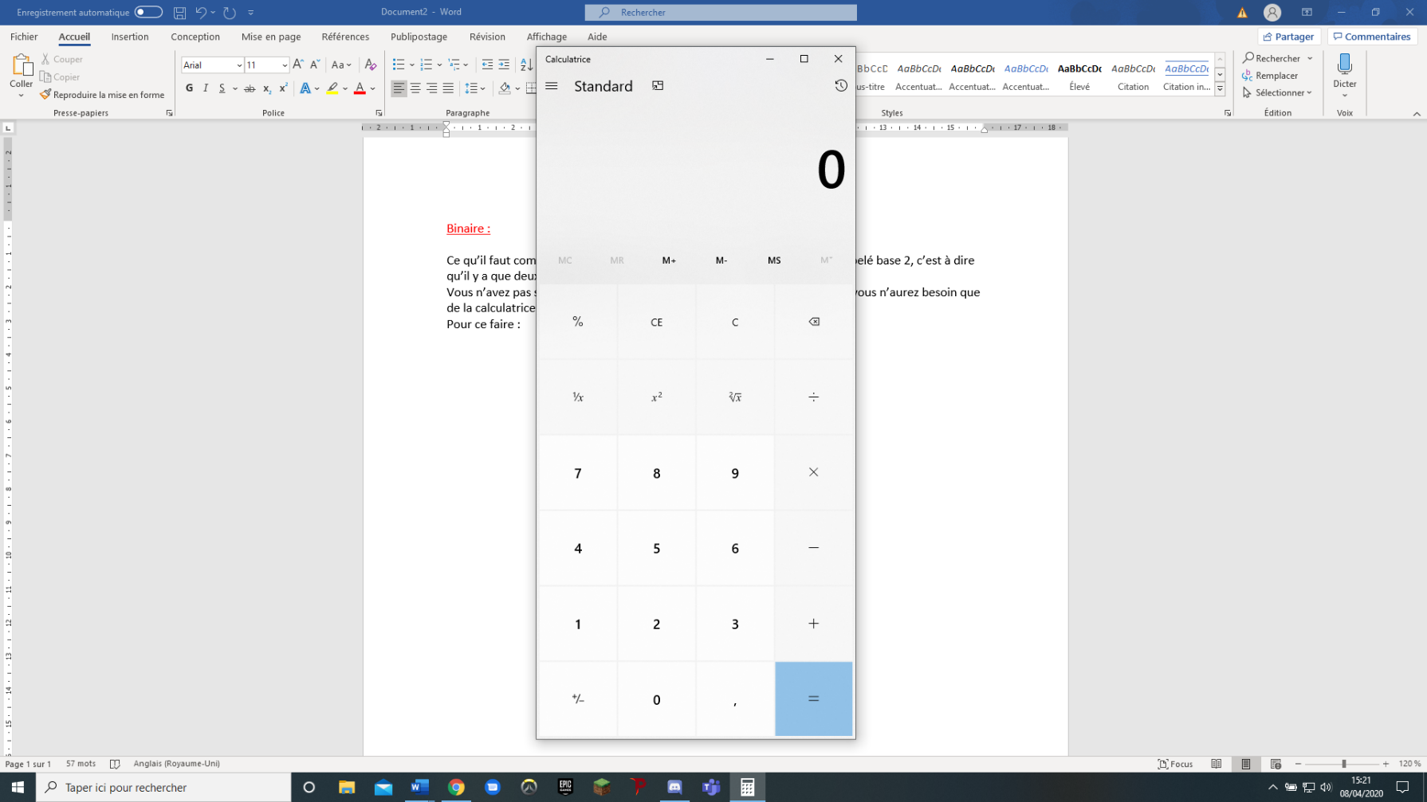

Appuyer ici

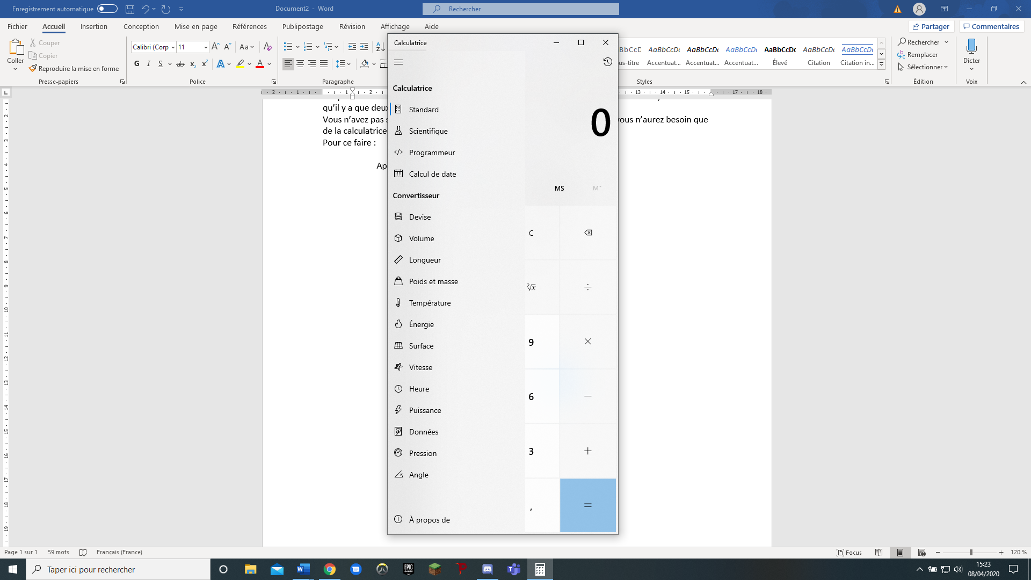

Cliquer ici

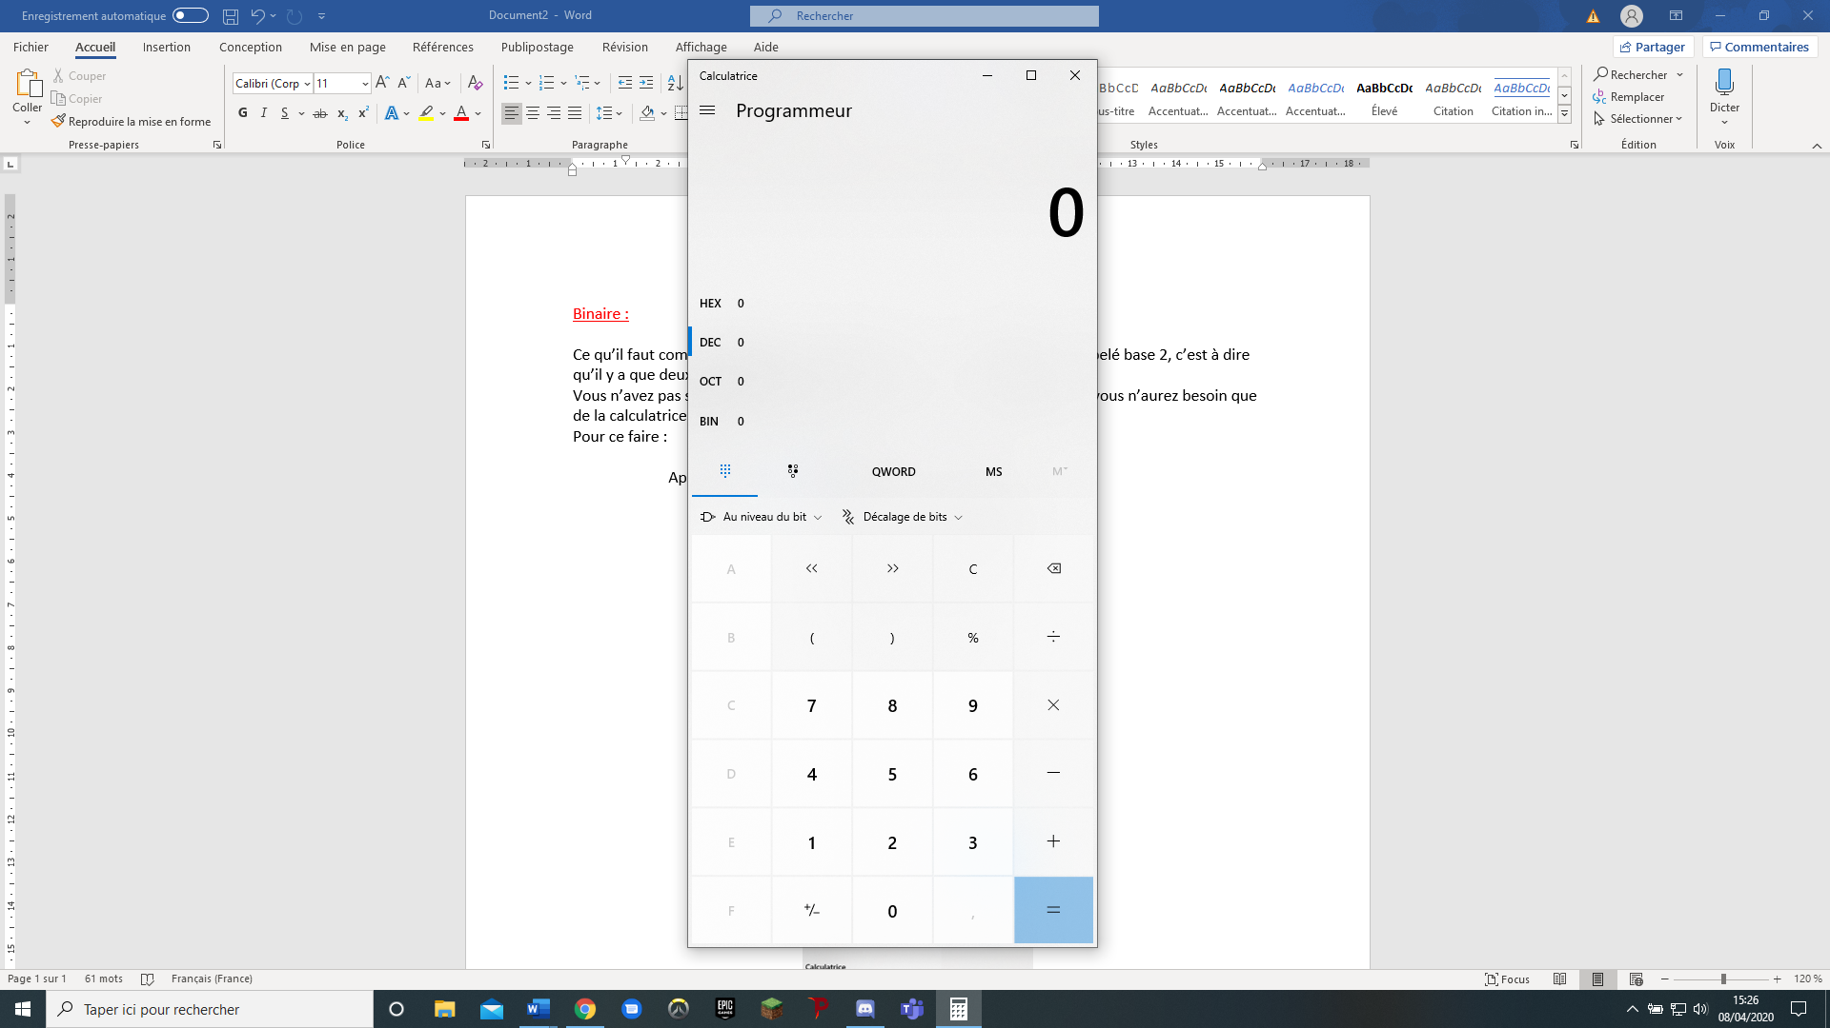

Appuyer ici et ce sera bon

Maintenant vous pouvez faire des additions, des soustractions, des multiplications et des divisions.

Portes logiques :

Les portes logiques sont très simples à comprendre. En effet il faut partir du principe que ce système est un labyrinthe ou il faut choisir son chemin en connaissant l’arrivé. Il faut aussi savoir qu’une porte logique est toujours constitué de deux entrées et d’une sortie. Voilà quelques petites indications :

Or : 1 ou 2 entrées

Xor : 1 entrée

Not : c’est une porte spéciale car elle a une seule entrée et elle inverse l’entrée

And : 2 entrées

Nand : 0 ou 1 entrée